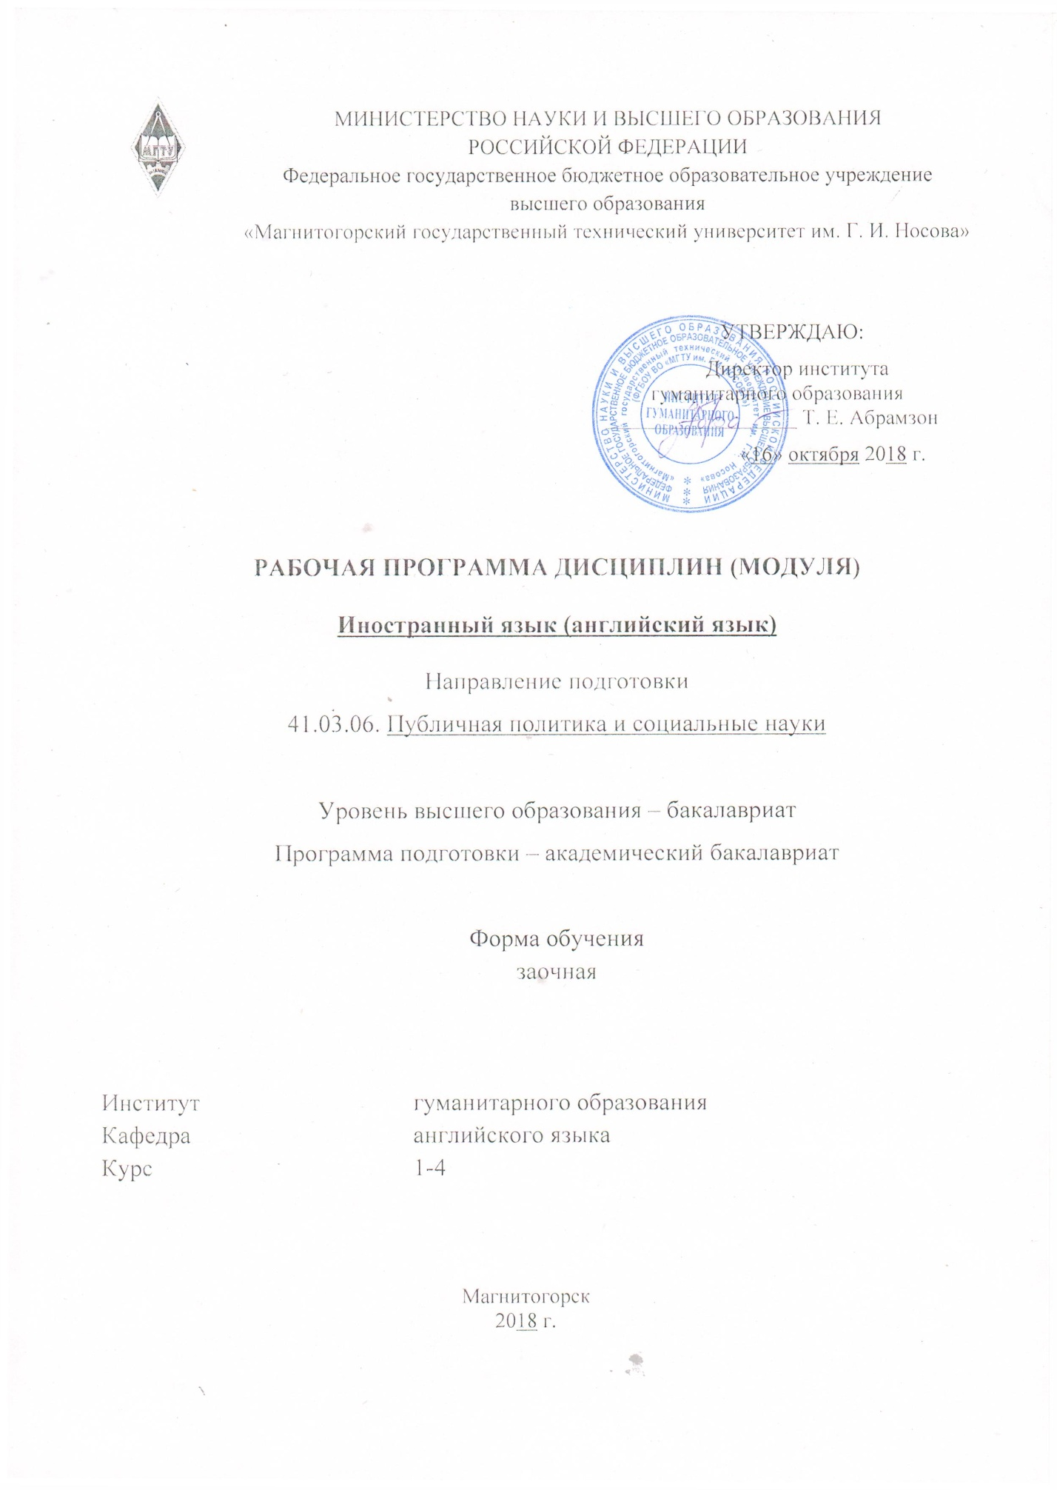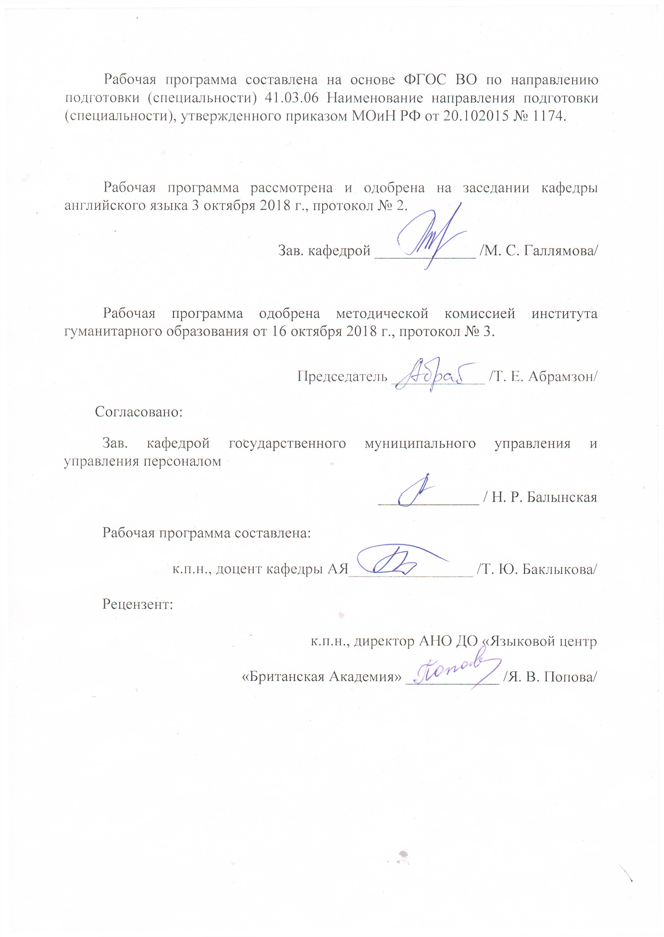

# **1 Цели освоения дисциплины (модуля)**

Целями освоения дисциплины (модуля) «Иностранный язык (английский язык)» являются: овладение учащимися основными навыками использования иностранного языка в рамках тематики дисциплины необходимыми для освоения специальности 41.03.06 Публичная политика и социальные науки; совершенствование навыков и умений в основных видах речевой деятельности: говорении, восприятии на слух (аудировании), чтении и письме; овладение лексическим запасом, необходимым для общения на английском языке в бытовой, академической и профессиональной сферах;формирование умения самостоятельно работать со специальной литературой на иностранном языке с целью получения профессиональной информации;обучение основам культуры и этики делового общения на английском языке;ознакомление с национальными и культурными особенностями стран изучаемого языка;расширение кругозора студентов, повышение уровня их общей культуры и образования, а также культуры мышления, общения и речи, т.е. реализация

воспитательного потенциала иностранного языка.

# 2 Место дисциплины (модуля) в структуре образовательной программы подготовки бакалавра (магистра, специалиста)

Дисциплина «Иностранный язык (английский язык)» входит в базовую часть блока 1 образовательной программы.

Для изучения дисциплины необходимы знания (умения, владения), сформированные в результате изучения русского и иностранного языков в курсе средней школы.

Знания (умения, владения), полученные при изучении данной дисциплины, будут необходимы для прохождения практики и дальнейшей профессиональной деятельности.

# 3 Компетенции обучающегося, формируемые в результате освоения дисциплины и планируемые результаты обучения

В результате освоения дисциплины (модуля) «Иностранный язык (английский язык)» обучающийся должен обладать следующими компетенциями:

| Структурный  элемент  компетенции | Планируемые результаты обучения |
| --- | --- |
| **ОК-10 владением двумя иностранными языками и одним из них - на уровне, обеспечивающем возможность обучения в иностранной образовательной организации и эффективность профессиональной деятельности** | |
| Знать | * лексико-грамматический материал по английскому языку в объеме, необходимом для возможности обучения в иностранной образовательной организации и работы с иноязычными текстами в процессе профессиональной деятельности как средством для получения информации; * правила оперирования лингвистическим фонетическим, грамматическим и лексическим материалом немецкого языка, обеспечивающие возможность эффективной реализации профессиональной деятельности. |
| Уметь | * читать и переводить иноязычные тексты профессиональной направленности; * хорошо оперировать лингвистическим фонетическим, грамматическим и лексическим материалом английского языка на коммуникативно-достаточном уровне, необходимом в процессе профессиональной деятельности. |
| * Владеть | * необходимыми навыками применения лексико-грамматического материалаа по иностранному языку в объеме, необходимом для работы с иноязычными текстами как средством для получения информации в процессе профессиональной деятельности и возможности обучения в иностранной образовательной организации; * навыками применения лингвистического фонетического, грамматического и лексического материала иностранных языков на коммуникативно-достаточном уровне в процессе профессиональной деятельности. |

# **4 Структура и содержание дисциплины**

Общая трудоемкость дисциплины составляет 17 зачетных единиц 612 акад. часов, в том числе:

* контактная работа – 35,1 акад. часа:
* аудиторная – 30 акад. часов;
* внеаудиторная – 5,1 акад. часа
* самостоятельная работа – 540,9 акад. часа;
* подготовка к экзамену – 36 акад. часа

| Раздел/ тема  дисциплины | Семестр | Аудиторная  контактная работа  (в акад. часах) | | | Самостоятельная работа (в акад. часах) | Вид самостоятельной  работы | Форма текущего контроля успеваемости и  промежуточной аттестации | Код и структурный  элемент  компетенции |
| --- | --- | --- | --- | --- | --- | --- | --- | --- |
| лекции | лаборат.  занятия | практич. занятия |
| 1. ***Work and Jobs*** | 1 |  |  |  |  |  |  | ОК-10 зув |
| * 1. Activities. Vocabulary: Greeting people. Roles and activities, work situations, work conditions, changing jobs, work preferences. Grammar: Present Simple and Present Continuous, word building |  | 1 |  | 2 | 20 | Аудирование. Тренировка чтения и письма. Диалоги «Work and Jobs». «Greeting people» | Устный опрос лексики. |  |
| * 1. Data. Vocabulary: Usining the Internet. Leaving and receiving messages, e-mails. Ckecking information. Grammar: Countable and uncountable nouns, Quantity and numbers, dates and time. |  | 1 |  |  | 15 | Выполнение письменных и устных практических заданий.  Диалоги «Telephone messages». | Устный опрос лексики. Словарный диктант. Контрольная работа. |  |
| * 1. Etiquette. Vocabulary: Offers and requests. Culture at work. Being polite, being direct. Socializing. Small talk. Grammar: The Simple Tenses. Preffixes. Synonyms. |  | 1 |  |  | 16,4 | Выполнение письменных и устных практических заданий. | Устные опросы. Словарный диктант. Контрольная работа. |  |
| * 1. Image. Vocabulary: The fashion industry. Word building. Culture at work. Honest or diplomatic. Memos. Grammar: Comparatives and superlatives |  | 1 |  |  | 10 | Выполнение письменных и устных практических заданий. | Устные опросы. Контрольная работа. |  |
| Итого по разделу |  | 4 |  | 2 | 61,4 |  | Промежуточная аттестация (зачет) |  |
| 1. ***Work Life Balance. Soft skills*** | 2 |  |  |  |  |  |  | ОК-10 зув |
| * 1. Success. Vocabulary: Family collocations. Opposites. Telling a story building. Roommates. Living with a roommate. Grammar: The past simple |  |  |  | 2 | 15 | Выполнение письменных и устных практических заданий. Проектная работа «My family Tree». | Устные опросы. Диктант. Контрольная работа. |  |
| 2.2. Future. Vocabulary: Finantial ventures. Making predictions. Countries. Travel collocations. Brittish or American English. Grammar: The modals of possibility |  |  |  |  | 15 | Выполнение письменных и устных практических заданий.  Проектная работа «The risky ventures». | Устные опросы. Контрольная работа. |  |
| Итого по разделу |  | - |  | 2 | 30 |  | Промежуточная аттестация (зачет) |  |
| 3***. Leadership and Strategy*** | 3 |  |  |  |  |  |  | ОК-10 зув |
| 3.1.. Job-seeking Vocabulary: The online job market. Activities. The application process. Find a job. Explaining what to do. Fixed procedures or flexible. Grammar: The imperative. Adjectives and adverbs. |  | 2 |  | 2 | 30 | Выполнение письменных и устных практических заданий. | Устные опросы. Контрольная работа. |  |
| 3.2. Marketing to students. Vocabulary: Word building Abbreviations. Brands Making suggestions.Grammar: Modals of obligation. Comaratives and Superlatives |  | 2 |  |  | 31,4 | Выполнение письменных и устных практических заданий. Проектная работа «People-Brands». | Устные опросы. Контрольная работа. |  |
| Итого по разделу |  | 4 |  |  | 61,4 |  | Промежуточная аттестация (зачет) |  |
| 1. ***Team Building*** | 4 |  |  |  |  |  |  | ОК-10 зув |
| * 1. Team Building Vocabulary: Froms of teamwork, team building principles, developing communicative comptetences Grammar: Future plans and intentions. Articles. |  |  |  | 1 | 65 | Выполнение письменных и устных практических заданий.  Проектная работа «Brainstorming technics». | Устные опросы. Контрольная работа. |  |
| * 1. Vocabulary: Collocations. multy-part verbs. Making an appointement. Reastaurants. Shopping roblems. Health problems. Keeping fit. Grammar: Future plans and intentions. Passives. |  |  |  | 1 | 73 | Выполнение письменных и устных практических заданий.  Проектная работа «Healthy life style». | Устные опросы. Контрольная работа. |  |
| Итого по разделу |  |  |  | 2 | 138 |  | Промежуточная аттестация (зачет) |  |
| 1. ***Service and Pruductivity*** | 5 |  |  |  |  |  |  | ОК-10 зув |
| * 1. Service and Pruductivity Vocabulary: Feedback on service. Dealing with coplaints. Design to delivery. Jusr-in-time production. Managing time. Reastaurants. Problems. Insurance. Hotels. Hotel service Expressing arguements. Grammar: Conditionals 1-3 |  | 4 |  |  | 61,4 | Выполнение письменных и устных практических заданий. | Устные опросы. Контрольная работа. |  |
| Итого по разделу |  | 4 |  |  | 61,4 |  | Промежуточная аттестация (зачет) |  |
| 1. ***Corporate Social Responsibilty*** | 6 |  |  |  |  |  |  | ОК-10 зув |
| * 1. Corporate Social Responsibilty. Pay, Outsoursing and Logistics Vocabulary: ecaluating performance. Offshoring. Collocations.Dealing with questions. Attitude with difficult questions. Traffic. City transportation. Grammar: Present and Past perfect. Relatives pronouns |  |  |  | 4 | 102 | Выполнение письменных и устных практических заданий. | Устные опросы. Контрольная работа. |  |
| Итого по разделу |  |  |  | 4 | 102 |  | Промежуточная аттестация (зачет c оценкой) |  |
| 1. ***Motivation. Development*** | 7 |  |  |  |  |  |  | ОК-10 зув |
| * 1. Motivation. Development Vocabulary: Personal qualities. Management styles. Multy-part verbs. Giving reasons. Formal and informal presentation. Development and the invironnemnt. Showing cause and effect. Dealing with unclear situations. Grammar: Reported speech. Gerund and infintives |  | 2 |  | 2 | 63,7 | Выполнение письменных и устных практических заданий. | Устные опросы. Контрольная работа. |  |
| Итого по разделу |  | 2 |  | 2 | 63,7 |  | Промежуточная аттестация (зачет ) |  |
| 1. ***Innovation. Creativity*** | 8 |  |  |  |  |  |  |  |
| * 1. Innovation. Vocabulary: Product development. Reviewing achievement. Giving praise. Multy-pat verbs. Creativity. Finding creative solutions. Showing disagreement. Mobility of workforce. Mind mapping Digital technologies. Writing a CV. Grammar: Past modals. Suffixes |  |  |  | 2 | 23 | Выполнение письменных и устных практических заданий. | Устные опросы. Контрольная работа. | ОК-10 зув |
| Итого по разделу |  |  |  | 2 | 23 |  | Промежуточная аттестация (экзамен) |  |
| **Итого по дисциплине** |  | 14 |  | **16** | **540,9** |  | **Промежуточная аттестация (экзамен)** |  |

# 5 Образовательные и информационные технологии

При реализации различных видов учебной работы используются следующие образовательные и информационные технологии: объяснительно-иллюстративные методы обучения (практические занятия, посвященные освоению конкретных умений и навыков по предложенному алгоритму), проблемное обучение (практические занятия в форме практикумов и кейс-методов), проектное обучение (творческие проекты), интерактивные технологии (дискуссии), игровые технологии (ролевая игра), информационно-коммуникационные образовательные технологии (практические занятия в форме презентаций).

# 6 Учебно-методическое обеспечение самостоятельной работы обучающихся

По дисциплине «Иностранный язык (английский язык)» предусмотрена аудиторная и внеаудиторная самостоятельная работа обучающихся.

Аудиторная самостоятельная работа студентов предполагает выполнение контрольных заданий на практических занятиях.

**Примерные аудиторные контрольные работы (АКР):**

**АКР № 1.**

**Complete the text with the correct forms of the verbs in brackets.**

My working day ('start) with a long journey to the office -usually over an hour on a crowded train. The first event of a typical day is the regular morning meeting. Our managers (give)_updates on the department's progress. After that, it's a long, hard day of work. You can see me at work in this photo - I (3give)_a presentation to my colleagues. I often ('stay)_in the office until 9 or 10pm. But this is the old way. Now, things (5begin)_to change. Young people (6refuse)_to work long hours. They (7demand)_more leisure time and freedom.

**Choose the correct verb forms in italics to complete the text.**

We're all accountants and we 'work / *are working* for a telecommunications company in the finance department. We 2sit / *are sitting* at our PCs in the office every day and 3 check / *are checking* the invoices and payments. But this week is different: we 4*attend I are attending* a training course. The company*5 currently changes I is currently* changing to a new accounting system, and this week, we 6 learn / *are learning* all about it. So at the moment, we*7stay I are staying* at a big hotel in the mountains. It's wonderful! When we're at home, we usuallys*spend I are spending* the evenings cooking and cleaning for our families. But here, there's an excellent restaurant and we can relax and have a laugh together.

**Describe your daily or weekly routine activities to a partner. Describe any special projects you are working on at the moment, or any special events in your personal life.**

**АКР № 2.**

**Read the text and choose the correct form of the words in italics.**

When Kodak ' *launch / launched* the Brownie in 1900, photography 2 become / *became* a popular hobby. With the Brownie, you 3*didn't have / hadn't* to be an expert to take photos. One hundred years later, the industry4*taken / took* another big step forward with the introduction of digital photography. Even the *5most cheap /* cheapest digital cameras are easy to use and produce good images. So now, everyone wants one. In 2004, digital cameras *6sell / sold* more than film cameras for the first time. Analysts expect that the market for digital cameras 7will / is *able to* double in the next year to £85 million. But an even 8*greater / greatest* change in the photographic industry is now taking place: mobile phones equipped with cameras are also becoming popular. In 2004, sales of camera phones *9reach / reached* 190 million. This is more 10 than / as the sales of digital cameras and film cameras together. Some analysts think that sales of camera phones " *are able to / could* reach 500 million a year in the next year or two. At present, camera phones are not as high in quality *12than / as* digital cameras. But people carry their phones with them all the time, and a poor picture is *n better / more good* than no picture. But14 could / *did* the technology of camera phones improve so that they start to compete with digital cameras for quality? Analysts think this is unlikely. But the quality 15is / will probably be good enough for most people.

**АКР № 3. Read the collocations and translate the text into Russian.**

**activity***n*something that you do, or something that a company does: [деятельность] *The company has different activities, for example making computer games and videos.* Collocations *work activities, business activities*

**diversify***v*increase the range of goods or services a company produces: [диверсифицировать] *Our company is diversifying into cosmetics* - diversification *n* [диверсификация]

**employment***n*work that you do to earn money: [работа] *After leaving university, I'm going to look for employment.* - employ*v*to pay someone to work for you: [держатьнаработе] *The company employs2,000people worldwide.* - employer*n*[работодатель] a person or company that employs others - employee *n* [работник] someone who works for another person or company

**goods***n*[plural] things that a company produces for sale or for use: [товары] *Supermarkets buy goods and sell them to their customers.*

**industry 1***n* the production of goods or services to sell: [промышленность] *Industry has become more competitive.* **2**a particular type of industry or service: [отрасльпромышленности] *The car industry is producing too many cars.* - industrial*adj*[промышленный]

**manufacture***v*produce large quantities of goods for sale using machinery: [производить] *Nike manufactures sports shoes.* - manufacturer*n*[производитель]

**responsibility***n*something that you are in charge of in a particular job: [ответственность] *The manager has responsibility for her department.* - be responsible for something [отвечатьзачто-то] *I'm responsible for telephone sales.*

**retailer***n*a business that sells goods to the general public and not to shops: [розничныйторговец] *Dixons is a retailer of electronic goods.*

**sector***n*all the organizations or companies in a particular area of industry: [сектор] *The number of jobs in the service sector is increasing.*

**service***n*usually plural] a business that sells help, advice, consultancy, etc., not manufacturing: [услуги] *A lot of companies offer financial services now.*

**team***n*a group of people who work together to do a particular job: [команда] *We have an excellent sales team.*

Companies have different **activities** in different ways. Some companies **manufacture** or **produce goods**, others **provide servic**es; **retailers** sell goods to the general public. Companies employ people to work for them in many kinds of jobs. Each person has r**esponsibility** for a specific area of work and **a role** within the **team** or group that they work with.

**АКР № 4. Choose the correct answer**:

1. Economics (is, are) what the students are most interested in.
2. The number of jobs lost in California’s Silicon Valley (has, have) increased significantly in the past two years.
3. The college president, along with five vice presidents, (was, were) ready for instruction.
4. Both the secretary and the treasurer (was, were) asked to submit reports.
5. Everyone in the audience (was, were) surprised by the mayor’s remarks.
6. Ten dollars (is, are) too much to pay for that book.
7. Neither the neighbours nor the police officer (was, were) surprised by the violent crime.
8. (Does, do) Coach Jasek and the players know about the special award?
9. Neither my parents’ car nor our own old Jeep (is, are) reliable enough to make the trip.
10. Marble, stone and string (are, is) my son’s favourite playthings.
11. The lab report, in addition to several short papers, (was, were) due immediately after spring break.
12. (Does, do) either of the books have a section on usage rules?
13. Minnie Olson is one of the people who always (volunteers, volunteer) to help the homeless).
14. In the auditorium (was, were) assembled the orchestra members who were ready to practice for the upcoming concert.
15. The researcher, as well as her assistants, (is, are) developing a study to compare the brain tissue of Alzheimer sufferers and healthy subjects.
16. Neither criticism nor frequent failures (was, were) enough to retard his progress.
17. The board of directors (is, are) in session.
18. There (is, are) language, social relations, interests and geographical interests to help define cultural groups.
19. Lucy announced that *The Holy Terrors* (are, is) the title of her next book, which is about raising her three sons.
20. His baseball and his glove (was, were) all Jamil was permitted to take to the game.
21. She is the only one of the six candidates who (refuses, refuse) to speak at the ceremony.
22. There (are, is) one coat and two hats in the hallway.
23. The tweezers (are, is) not useful here; perhaps the pliers (are, is).
24. A good book and some chocolate donuts (was, were) all she needed to relax.
25. Five dollars (does, do) not seem like much to my nine-year-old son.

***Примерные индивидуальные домашние задания (ИДЗ):***

**ИДЗ № 1.** «WorkandJobs»

Intelligent Business Pre-Intermediate WB. Unit 1-3 p.4-12

Style guide, p. 6.

Style guide, General rules, p.3

Style guide, Reports, p.18

Skills book, Writig 2, p.32, Writing 5, p 74, Culture at work p. 16

Glossary Units 1-3

Listning Level 1 1-12

Englishidioms

6 Minute English

**ИДЗ №3. «**Work Life Balance. Soft skills**»**

Intelligent Business Pre-Intermediate WB. Unit 4-6 p.16-24

Style guide, p. 16.

Style guide, General rules, p.13

Style guide, Memos, p.18

Skills book, Writig3, p.46, Culture at work p. 22, Social English, Making small talk p.81

Glossary Units 4-6

Listening Level 1 # 13-22

6 Minute English

Englishidioms

**ИДЗ № 4. «**. Leadership and Strategy**».**

Intelligent Business Pre-Intermediate WB. Unit 7-9 p.28-36

Style guide, p. 23.

Style guide, General rules, p.14

Style guide, Reports, p.18

Skills book, Writig1, p.32, Culture at work Meetings, p. 26

Glossary Units 7-9

Listening Level 1 # 23-33

Englishidioms

6 Minute English

**ИДЗ № 5. «**Service and Pruductivity**»**

Intelligent Business Pre-Intermediate WB. Unit 10-12 p.40-48

Style guide, p. 6.

Styl guide, General rules, p.15

Style guide, Reports, p.18

Skills book, Writig4, p.33, , Culture profile Business lunches p.83

Listening Level 1 # 34-43

6 Minute English

Englishidioms

**ИДЗ № 6. «**Corporate Social Responsibilty**»**

Intelligent Business Pre-Intermediate WB. Unit 13-15 p.52-60

Style guide, p. 12

Style guide, General rules, p.3

Style guide, Reports, p.18

Skills book, Writig6, p.36, Culture at work p. 30

Listening Level 2 # 1-18

6 Minute English

Englishidioms

Ted Talks

**ИДЗ № 7. «**Motivation and Development»

Intelligent Business Intermediate WB. Unit 5-93 p.20-36

Style guide, p. 63

Style guide, General rules, p.3

Style guide, Reports, p.18

Skills book, Writig7, p.38 Culture at work Making and changing appointments p 80

Listening Level 2# 19-29

Englishidioms

6 Minute English

Ted Talks

**ИДЗ № 8. «**Innovation and Creativity. **»**

Intelligent Business Intermediate WB. Unit 15.p.60-80

Style guide, p. 81

Style guide, Reports, p.18

Skills book, Writig10, p.41, Emails, p 22

Glossary Units 15

Listening Level 3 # 1-30

Englishidioms

6 MinuteEnglish

TedTalks

# 7 Оценочныесредствадляпроведенияпромежуточнойаттестации

**а) Планируемыерезультатыобучения и оценочные средства для проведения промежуточной аттестации:**

| Структурный элемент  компетенции | Планируемые результаты обучения | Оценочные средства |
| --- | --- | --- |
| **ОК-10 владением двумя иностранными языками и одним из них - на уровне, обеспечивающем возможность обучения в иностранной образовательной организации и эффективность профессиональной деятельности** | | |
| Знать | * лексико-грамматический минимум по английскому языку в объеме, необходимом для работы с иноязычными текстами в процессе профессиональной деятельности как средством для получения информации; * правила оперирования лингвистическим фонетическим, грамматическим и лексическим материалом английского языка, обеспечивающие возможность эффективной реализации профессиональной деятельности. | **Unit 1 Review questions for the Pre-intermediate Coursebook**  1) A person or company that produces large amounts of goods is a ..."  a) manufacturer.  b) retailer.  c) buyer.  2) A retailer sells...  a) goods in bulk to the store owners.  b) goods directly to the public.  c) raw materials to the manufacturers.  3) He is one of the founders who ... the business in 1985.  a) ran  b) set up  c) grounded  4) Which sentence is correct?  a) Often I am giving presentations in my job.  b) Often I make presentations in my work.  c) I often give presentations in my job.  5) What do you do?  a) I develop software products.  b) I'm listening to the news.  c) I'm not employed.  6) Who is responsible for checking payments?  a) a financial analyst.  b) an economist.  c) an accountant.  7) Which question is correct?  a) What does your company?  b) What kind of company do you work for?  c) Where is responsible to manage projects in your company?  8) Trainees don't ...  a) don't earn much money.  b) don't learn much.  c) don't need any qualifications.  9) The internet allows people to ... their lives from the computer.  a) purchase  b) service  c) manage  10) Buying goods online is a form of ...  a) b) c)  accounting. self-service. production. |
| Уметь | читать и переводить иноязычные тексты профессиональной направленности;  хорошо оперировать лингвистическим фонетическим, грамматическим и лексическим материалом английского языка на коммуникативно-достаточном уровне, необходимом в процессе профессиональной деятельности. | **Read the texts and translate the sentences with the words in bold.**  1. The role of a leader is to **inspire** and motivate staff and to **develop talent** within an organization. The **management style** of leaders varies: some prefer to **delegate** responsibility to **subordinates** whereas others prefer to use their **authority** to control operations directly.  2.The various activities of the marketing process are referred to as the **marketing mix** and traditionally include the four Ps: **product** (characteristics and features), **price** (appropriate market price), **promotion** (communicating the product's benefits), **place** (distribution of the product in markets). In order to gain a **competitive advantage** over **rivals**, companies **create brands** that represent aspirations and a desirable image of life that the customer would like to identify with.  3. **Innovation** has become a critical factor for commercial success. Businesses can **innovate** in a number of different ways; by **launching** products with **new features,** by providing improvements to existing services, by introducing more **effective business practices** and by finding new markets and sources of supply. **Launching an innovation** involves a **degree of risk** but, if successful, an entrepreneur can produce better **returns** as **margins** will be high especially when competitors' products become **obsolete** as a result. |
| Владеть | необходимыми навыками применения лексико-грамматического минимума по иностранным языкам в объеме, необходимом для работы с иноязычными текстами как средством для получения информации в процессе профессиональной деятельности;  навыками применения лингвистического фонетического, грамматического и лексического материала иностранных языков на коммуникативно-достаточном уровне в процессе профессиональной деятельности. | Speaking:  1.Answer the following questions.  How do you greet a new contact or colleague in your country? In business, do you usually shake hands? When? Is it OK to use first names with someone you don't know? These things may be different in other cultures. Can you give any examples from your own experience?  2. When you introduce yourself, it is common to say something about your job and where you work. Look at the following phrases. Match each phrase with a question a-d.*1 I'm о ... (graphics designer)*  *2 I work as a ... (consultant)*  *3 Iworkfor... (a media company)*  *4 We provide ... (web design services)*  *5 I'm responsible for... (project management / managing projects)*  *6 My main role is to ... (meet with clients, sell our services)*  *a What kind of company do you work for?*  *b What does your company do?*  *с What do you do in your job?*  *d What's your job?*  3.Work with a partner. You should each choose a different company and job for yourself. Practise asking and answering questions a-d above.  **Writing:**  Tracey Smith, a colleague in another country, has sent you a sample page for a new website design. You want to make the following comment about it:  There's a problem with the new website design. The colours are too dark. It's difficult to read the text. Tracey needs to find new colours.  Write an email to Tracey Smith. Follow one of the examples above and make the comment more friendly and polite. Decide how to start and end the email. End the message with a little 'conversation' as Takeshi does in Example A above.  **Reading:**  **Read the article about a company called Frognation. Underline Frognation's activities and put a torcle) round the things that Lynn Robson does in her work.**  1. Frognation works on video games that sell in the UK.  2.Lynn works mainly in Tokyo.  3 Frognation does all the production work to prepare the games for the market.  4.Lynn knows a lot about Japanese culture.  5.The video game industry is growing rapidly.  6.Not many women work in the video game industry.  Lynn Robson is a co-founder of Frognation. The company creates soundtracks and designs and translates Japanese video games for the UK market. With her partners in Tokyo and her international team of designers and developers, Lynn creates the video games that thousands are playing today.  Lynn runs the UK office of Frognation, while her two business partners run the Tokyo office. Her Japanese computer system, and, of course, email make it possible to work across borders and time zones.  Frognation represents producers with great game ideas and helps them to sell their ideas to Sony or Nintendo in Tokyo. Once the games go into development, Lynn and her team provide advice on everything from the music soundtrack and graphics to the game programing and characters. The result is a new kind of video game, created by artists, which provides exciting game play.  Cultural understanding is important. When she is in meetings in Japan, Lynn gives advice on what will work in both countries. In the West, Lynn becomes the Japan expert, giving clients information about Japanese culture. When her Japanese partners come to meetings in the UK, Lynn helps them to present their ideas in the best way, and tries to avoid any cultural misunderstandings.  Video game sales are sky-rocketing at the moment. There are thousands of opportunities to build careers in the video game industry, but women don't often consider gaming as a career.  Today most video games are created by men, and for men. So it is no surprise that almost all video games are either sports games or shoot-em-ups.  With more women like Lynn joining the video game industry, however, things could change.  **Listening:**  **Anna Davidson, a training manager and expert in business communication, talks about *virtual teams:* international teams which communicate mainly by email. Listen to the first part. What are the advantages and disadvantages of using email to communicate with colleagues in other countries?**  **Which of the following are most important when writing to a colleague in another country? Discuss your ideas with a partner.**  Tell your colleagues about yourself.  Only write about work.  Keep your message very short.  If there is a problem, explain it carefully.  Use polite phrases.  **Now listen to the second part of Anna Davidson's talk. Tick the points above which she recommends.** |

**б) Порядок проведения промежуточной аттестации, показатели и критерии оценивания:**

Промежуточная аттестация по дисциплине «Иностранный язык (английский язык)» включает практические задания, выявляющие степень сформированности умений и владений, проводится в форма ***зачета (2, 4, 5, 6 семестр), зачета с оценкой (7 семестр) и экзамена (8 семестр).***

***Зачет (зачет с оценкой)*** по данной дисциплине проводится в устной и письменной форме и включает:1. письменную лексико-грамматическую работу (коррекцию ошибок, перевод отдельных предложений / текста с русского на английский в рамках изученного материала)

2. письменное изложение фабульного текста на английском языке

3. устное изложение отрывка (3 стр.) художественного текста

4. комментарий статьи на английском языке.

5. Тест на аудирование.

Экзамен по данной дисциплине проводится в устной и письменной форме и включает:

1. Коррекцию ошибок.

2. Письменную лексико-грамматическую работу (перевод текста с русского на английский в рамках изученного материала)

3. Эссе

4. Устное изложение отрывка (3 стр.) художественного текста

5. Устное изложение на английском языке публицистического текста, предъявленного на русском языке, с последующим комментарием затронутых проблем в исходном тексте.

6.Тест на аудирование.

**Показатели и критерии оценивания зачета (семестры 2, 4, 5, 6):**

– на оценку ***«зачтено»*** – обучающийся демонстрирует высокий, средний или пороговый уровень сформированности компетенций.

Высокий уровень: всестороннее, систематическое и глубокое знание учебного материала, свободно выполняет практические задания, свободно оперирует знаниями, умениями, применяет их в ситуациях повышенной сложности.

Средний уровень сформированности компетенций: основные знания, умения освоены, но допускаются незначительные ошибки, неточности, затруднения при аналитических операциях, переносе знаний и умений на новые, нестандартные ситуации.

Пороговый уровень сформированности компетенций: в ходе контрольных мероприятий допускаются ошибки, проявляется отсутствие отдельных знаний, умений, навыков, обучающийся испытывает значительные затруднения при оперировании знаниями и умениями при их переносе на новые ситуации.

– на оценку ***«не зачтено»*** – обучающийся демонстрирует знания не более 20% теоретического материала, допускает существенные ошибки, не может показать интеллектуальные навыки решения простых задач или не может показать знания на уровне воспроизведения и объяснения информации, не может показать интеллектуальные навыки решения простых задач.

**Показатели и критерии оценивания зачета с оценкой (семестры 7):**

– на оценку ***«отлично» (5 баллов)*** – обучающийся демонстрирует высокий уровень сформированности компетенций.

Высокий уровень: всестороннее, систематическое и глубокое знание учебного материала, свободно выполняет практические задания, свободно оперирует знаниями, умениями, применяет их в ситуациях повышенной сложности.

- на оценку ***«хорошо» (4 балла)* –** обучающийся демонстрирует средний уровень сформированности компетенций.

Средний уровень сформированности компетенций: основные знания, умения освоены, но допускаются незначительные ошибки, неточности, затруднения при аналитических операциях, переносе знаний и умений на новые, нестандартные ситуации.

- на оценку ***«удовлетворительно» (3 балла)*** – обучающийся демонстрирует пороговый уровень сформированности компетенций.

Пороговый уровень сформированности компетенций: в ходе контрольных мероприятий допускаются ошибки, проявляется отсутствие отдельных знаний, умений, навыков, обучающийся испытывает значительные затруднения при оперировании знаниями и умениями при их переносе на новые ситуации.

– на оценку ***«не зачтено»*** – обучающийся демонстрирует знания не более 20% теоретического материала, допускает существенные ошибки, не может показать интеллектуальные навыки решения простых задач или не может показать знания на уровне воспроизведения и объяснения информации, не может показать интеллектуальные навыки решения простых задач.

**Показатели и критерии оценивания экзамена (семестры 8):**

– на оценку ***«отлично» (5 баллов)*** – обучающийся демонстрирует высокий уровень сформированности компетенций, всестороннее, систематическое и глубокое знание учебного материала, свободно выполняет практические задания, свободно оперирует знаниями, умениями, применяет их в ситуациях повышенной сложности.

– на оценку ***«хорошо» (4 балла)*** – обучающийся демонстрирует средний уровень сформированности компетенций: основные знания, умения освоены, но допускаются незначительные ошибки, неточности, затруднения при аналитических операциях, переносе знаний и умений на новые, нестандартные ситуации.

– на оценку ***«удовлетворительно» (3 балла) –*** обучающийся демонстрирует пороговый уровень сформированности компетенций: в ходе контрольных мероприятий допускаются ошибки, проявляется отсутствие отдельных знаний, умений, навыков, обучающийся испытывает значительные затруднения при оперировании знаниями и умениями при их переносе на новые ситуации.

– на оценку **«*неудовлетворительно» (2 балла)*** – обучающийся демонстрирует знания не более 20% теоретического материала, допускает существенные ошибки, не может показать интеллектуальные навыки решения простых задач.

– на оценку ***«неудовлетворительно» (1 балл)*** – обучающийся не может показать знания на уровне воспроизведения и объяснения информации, не может показать интеллектуальные навыки решения простых задач.

# 8Учебно-методическое и информационное обеспечениедисциплины

**а) Основнаялитература:**

1. Асташова, Г. В. MasterYourEnglish [Электронный ресурс]: учебное пособие / Г. В. Асташова, Ю. А. Савинова, Е. В. Суворова; МГТУ. - Магнитогорск: МГТУ, 2017. - 1 электрон.опт. диск (CD-ROM). - Режим доступа: <https://magtu.informsystema.ru/uploader/fileUpload?name=3254.pdf&show=dcatalogues/1/1137105/3254.pdf&view=true>. - Макрообъект. – Текст электронный.

2. English Course for University Students [Электронныйресурс]: учебноепособие. Part 1 / [Е.А. Гасаненко, О. А. Лукина, Ю. В. Южакова и др.]; МГТУ. - Магнитогорск: МГТУ, 2017. - 1 электрон.опт. диск (CD-ROM). - Режим доступа: <https://magtu.informsystema.ru/uploader/fileUpload?name=3255.pdf&show=dcatalogues/1/1137108/3255.pdf&view=true>. - Макрообъект. – Текст электронный

**б) Дополнительная литература:**

1. Гасаненко, Е. А. Self-studyEnglishStepI [Электронный ресурс]: учебно-методическое пособие / Е. А. Гасаненко, О. А. Лукина, Ю. В. Южакова ; МГТУ. - Магнитогорск: МГТУ, 2017. - 1 электрон.опт. диск (CD-ROM). - Режим доступа: <https://magtu.informsystema.ru/uploader/fileUpload?name=3413.pdf&show=dcatalogues/1/1139836/3413.pdf&view=true>. - Макрообъект. - ISBN 978-5-9967-1037-9.

в) **Методические указания:**

Методические указания по выполнению индивидуальных домашних заданий представлены в приложении.

г) **Программное обеспечение** и**Интернет-ресурсы:**

|  |  |  |
| --- | --- | --- |
| Наименование ПО | № договора | Срок действия лицензии |
| MS Windows 7 | Д-1227 от 08.10.2018  Д-757-17 от 27.06.2017 | 11.10.2021  27.07.2018 |
| MS Office 2007 | № 135 от 17.09.2007 | бессрочно |
| FAR Manager | свободно распространяемое | бессрочно |
| 7Zip | свободно распространяемое | бессрочно |

1. BBC Learning English –- Режимдоступа: WWW. URL: <http://www.bbc.co.uk/learningenglish/>
2. TEDTalks Режимдоступа: WWW. URL: <https://www.ted.com/talks>
3. VOA Leaning English - Режимдоступа: WWW. URL: <https://learningenglish.voanews.com/>
4. Информационная система - Единое окно доступа к информационным ресурсам. – URL: <http://window.edu.ru/>.
5. Кембриджские двуязычные словари среднего размера (En-Fr-En, En-De-En, En-It-En, En-Esp-En). – Режим доступа: WWW. URL: <http://www.wordreference.com/>. – 20.11.2016.
6. Национальная информационно-аналитическая система – Российский индекс научного цитирования (РИНЦ). – URL: <https://elibrary.ru/project_risc.asp>.
7. Онлайн-словарьABBYYLingvo-Online. – Режимдоступа: WWW. URL: http://www.lingvo-online.ru/ru. –
8. Поисковая система Академия Google (GoogleScholar). – URL: <https://scholar.google.ru/>.
9. Электронные ресурсы библиотеки МГТУ им. Г.И. Носова <http://magtu.ru:8085/marcweb2/Default.asp>

# **9 Материально-техническое обеспечение дисциплины (модуля)**

Материально-техническое обеспечение дисциплины включает:

| Тип и название аудитории | Оснащение аудитории |
| --- | --- |
| Учебные аудитории для проведения занятий лекционного типа | Мультимедийные средства хранения, передачи и представления информации. |
| Учебные аудитории для проведения практических занятий, групповых и индивидуальных консультаций, текущего контроля и промежуточной аттестации | Наглядные материалы |
| Помещения для самостоятельной работы обучающихся | Персональные компьютеры с пакетом MS Office, выходом в Интернет и с доступом в электронную информационно-образовательную среду университета |
| Помещение для хранения и профилактического обслуживания учебного оборудования | Стеллажи для хранения учебно-наглядных пособий и учебно-методической документации. |

**Приложение 1**

**Методические указания по изучению дисциплины**

**«Иностранный язык (английский)»**

Изучение дисциплины рекомендуется начать с ознакомления с рабочей программой, ее структурой и содержанием разделов (тем), требований к промежуточной аттестации, затем ознакомиться с перечнем рекомендуемой литературы. Далее желательно последовательное изучение материала по темам, ознакомление с рекомендациями по выполнению различных работ и заданий, как аудиторных, так и самостоятельных. Для закрепления материала следует ответить на контрольные вопросы, приведенные в рабочей программе дисциплины. Дисциплина «Практикум по культуре речевого общения» состоит из нескольких связанных между собою тем, обеспечивающих последовательное изучение материала и выработку умения применять полученные знания на практике.

Практическое занятие подразумевает несколько видов работ: подготовку теоретического материала по теме, усвоение лексического минимума, выполнение контрольных и тестовых заданий по предложенным темам.

Контроль усвоения теоретического и практического материала отдельных тем осуществляется как самими студентами, так и преподавателем на занятиях при выполнении практических и тестовых заданий.

Одна из значимых задач подготовки студентов – воспитание навыков самостоятельной работы. Это один из главных резервов повышения качества подготовки бакалавров.

Система самостоятельной работы студентов - это: а) текущая работа над материалом учебной дисциплины (конспектирование, работа с учебником, подготовка к контрольным работам и семинарам); б) выполнение семестровых домашних заданий. Большое внимание уделяется отбору материала для самостоятельной работы. Для самостоятельного изучения